PWM发生的需求：

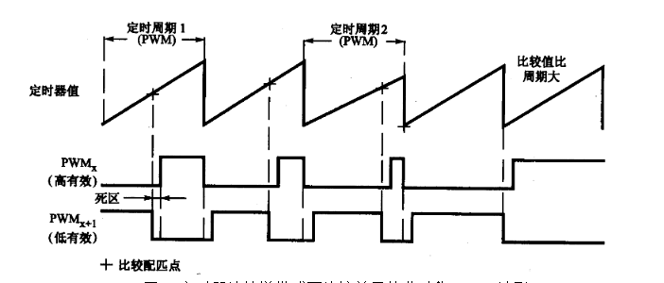

1. PWM周期T可调， 频率范围在10 – 上限 之间设定；
2. 解析度按照周期设定可变， 最大设到4096点解析度，用户可以设定，默认1024；
3. 占空比可调， D/（1-D） 脉宽设定从 0 到 最大解析度可调；
4. Duty宽度可以变化，在输出过程中可以及时更新duty宽度；
5. 可以选双路输出，两路同相发送数据； 默认一路输出
6. 双路输出可以配置成互补输出， 一路高duty时，另一路就处于低电平；默认同向输出
7. 多组PWM输出可以设定同步输出，用同步命令控制同步
8. 一组的两个PWM信号互补输出时，可以设定死区，dead band 范围 1- （解析度/10）
9. PWM输出受使能命令控制。